물리1 4회차 복습 테스트
학생 성적 분석 리포트
김민준 학생 · 영스고 · 2학년
70 / 100  학생 점수 | 70.0%  성취율 | 62.5점  같은 회차 평균
8명  응시 인원 | 6 / 1 / 2  만점·부분·0점 | 검증 완료  토큰·학생 지문

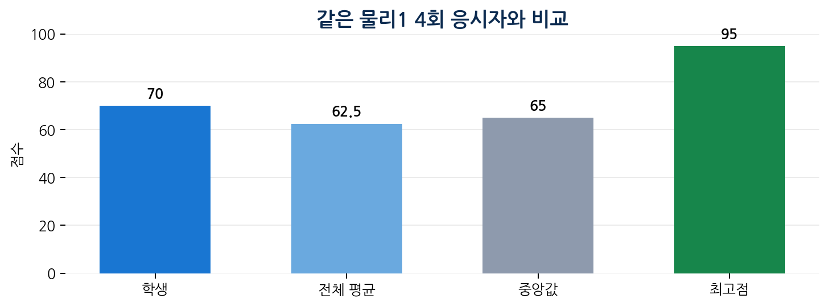
현재 회차 학습 코멘트
힘의 평형과 작용·반작용은 안정적입니다.
수직인 힘의 합성, 장력 성분 분해, 경사면 중력 성분을 우선 보완하세요.
자유물체도 → 축 설정 → 성분 계산 → 단위 확인 순서를 유지하세요.

1. 전체·문항·단원 분석
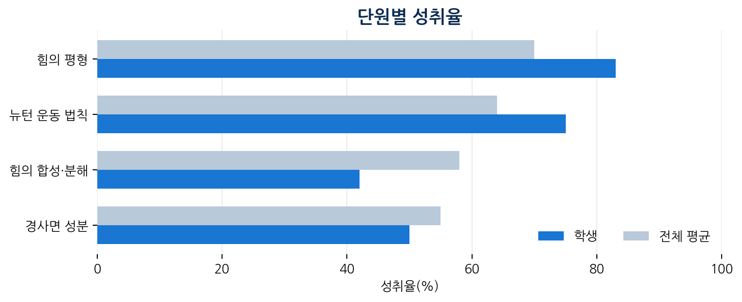 | 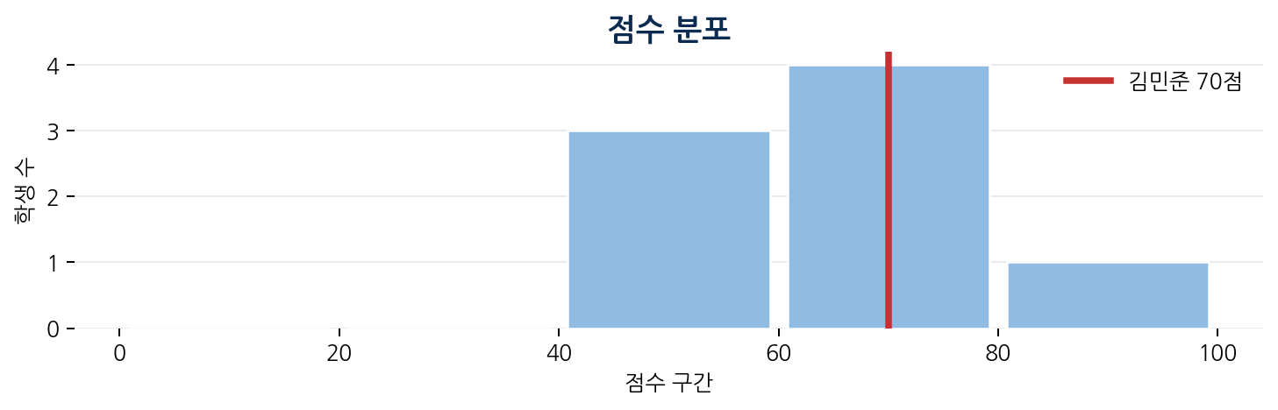
문항 | 단원 | 배점 | 학생 | 상태 | 평균
1 | 자유낙하 | 10 | 10 | 만점 | 8.5
2 | 힘의 평형 | 10 | 10 | 만점 | 7.5
3 | 벡터 합력과 가속도 | 10 | 0 | 0점 | 5.2
4 | 작용·반작용과 운동량 | 10 | 10 | 만점 | 8.8
5 | 작용·반작용과 힘의 평형 | 15 | 15 | 만점 | 11.6
6 | 평형과 장력 | 10 | 5 | 부분 | 6.4
7 | 두 줄의 장력 평형 | 15 | 15 | 만점 | 9.9
8 | 경사면의 힘 분해 | 10 | 0 | 0점 | 4.3
9 | 접촉력 | 10 | 10 | 만점 | 6.8

우선 복습 순서
1순위 3번: 수직인 두 힘 합성 → 질량으로 나누기
2순위 8번: 경사면 축에서 mg sinθ, mg cosθ 배치
3순위 6번: 각도의 기준선을 확인해 sin·cos 선택

보완 학습 3번 - 벡터 합력과 가속도
학생 획득 0/10점 · 틀림
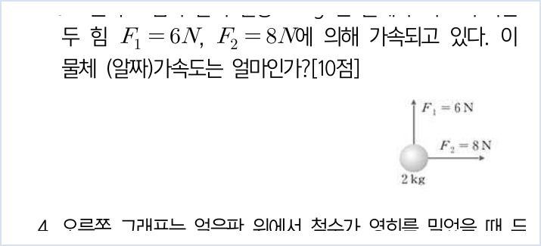
검수된 정답·모범답안
두 힘이 서로 수직이므로 합력은 √(6²+8²)=10 N이다. 질량이 2 kg이므로 a=F_net/m=10/2=5 m/s²이다.

풀이·공식  • 풀이: 1. 수직인 두 힘은 피타고라스 정리로 합성한다.  • 공식: F_net=√(F₁²+F₂²)  • 공식: a=F_net/m | 실수·채점 기준  • 실수: 힘 6+8=14 N로 단순 합산하는 것  • 실수: 질량을 곱하는 것  • 부분점수: 방향·부호·적용 조건 설정 2점 / 핵심 식 전개 3점 / 수치 계산 3점 / 최종값·단위·해석 2점

새 동형 문제 - 웹에서 제출 후 정답·해설 공개
질량 5 kg 물체에 서로 수직인 9 N과 12 N의 힘이 작용한다. 가속도 크기를 구하시오.
정답은 제출 전 상태를 재현하기 위해 이 예시 문서에서 숨겼습니다.

보완 학습 6번 - 평형과 장력
학생 획득 5/10점 · 부분점수
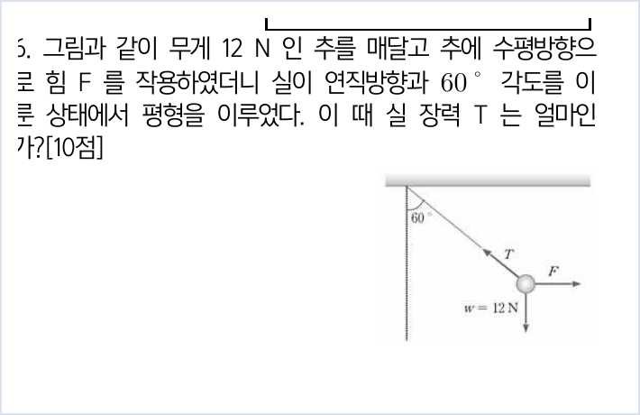
검수된 정답·모범답안
실이 연직과 60°이므로 장력의 연직성분은 Tcos60°. 평형에서 Tcos60°=12 N이므로 T=24 N이다.

풀이·공식  • 풀이: 1. 수평 힘 F는 장력의 수평성분과 평형을 이룬다.  • 풀이: 2. 무게는 장력의 연직성분과 평형을 이룬다.  • 공식: Tcos60°=W | 실수·채점 기준  • 실수: 60°를 수평선과의 각으로 해석해 sin, cos를 바꾸는 것  • 실수: T=12 N로 쓰는 것  • 부분점수: 방향·부호·적용 조건 설정 2점 / 핵심 식 전개 3점 / 수치 계산 3점 / 최종값·단위·해석 2점

새 동형 문제 - 웹에서 제출 후 정답·해설 공개
무게 20 N인 물체가 실에 매달려 있고, 수평 힘 때문에 실이 연직과 60°를 이룬 채 정지했다. 장력을 구하시오.
정답은 제출 전 상태를 재현하기 위해 이 예시 문서에서 숨겼습니다.

보완 학습 8번 - 경사면의 힘 분해
학생 획득 0/10점 · 틀림
검수 메모
원문에는 마찰 유무가 명시되지 않았다. 그림과 예상 답이 하나로 정해지도록 '경사면은 매끄럽다(마찰 없음)'를 보완해 적용한다.

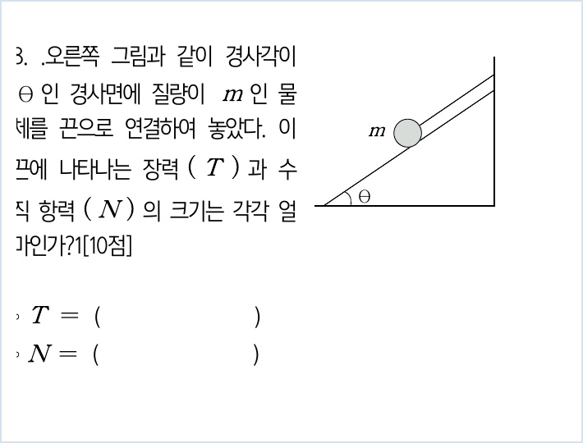
검수된 정답·모범답안
마찰이 없는 경사면에서 정지하므로 경사면 방향으로 T=mg sinθ, 경사면에 수직한 방향으로 N=mg cosθ이다.

풀이·공식  • 풀이: 1. 중력을 경사면 평행·수직 성분으로 분해한다.  • 공식: mg∥=mg sinθ  • 공식: mg⊥=mg cosθ | 실수·채점 기준  • 실수: T와 N을 서로 바꾸는 것  • 실수: 마찰력 가능성을 고려하지 않고도 조건이 충분하다고 보는 것  • 부분점수: 장력 mg sinθ 5점 / 수직항력 mg cosθ 5점

새 동형 문제 - 웹에서 제출 후 정답·해설 공개
마찰 없는 30° 경사면에 질량 4 kg 물체를 경사면과 나란한 줄로 묶어 정지시켰다. g=10 m/s². 장력과 수직항력을 구하시오.
정답은 제출 전 상태를 재현하기 위해 이 예시 문서에서 숨겼습니다.

5. 회차 핵심 개념·공식 요약
이번 회차 핵심
뉴턴 운동 법칙, 힘의 합성, 작용·반작용, 평형과 경사면

반드시 알아야 할 개념  • 등속운동이면 알짜힘 0  • 작용·반작용은 서로 다른 물체  • 평형 힘은 같은 물체에 작용  • 경사면에서는 중력을 평행·수직 성분으로 분해 | 자주 사용하는 공식  • ΣF=ma  • F_net=√(F_x²+F_y²)  • mg∥=mgsinθ  • mg⊥=mgcosθ

자주 하는 실수  • 작용·반작용과 평형을 같은 개념으로 봄  • 각도의 기준선 확인 없이 sin·cos 선택  • 마찰 조건이 없는 문제를 그대로 수치화 | 시험 전 5분 체크리스트  • 자유물체도를 그렸는가?  • 각 힘이 어느 물체에 작용하는지 썼는가?  • 수평·연직 또는 경사면 축으로 나눴는가?

다음 학습 행동
자유물체도를 3개 문항에 다시 그리기
각도의 기준선을 표시하고 sin·cos 선택하기
3·6·8번 동형 문제를 웹에서 제출하기
틀린 계산을 단위까지 포함해 한 줄로 다시 쓰기

